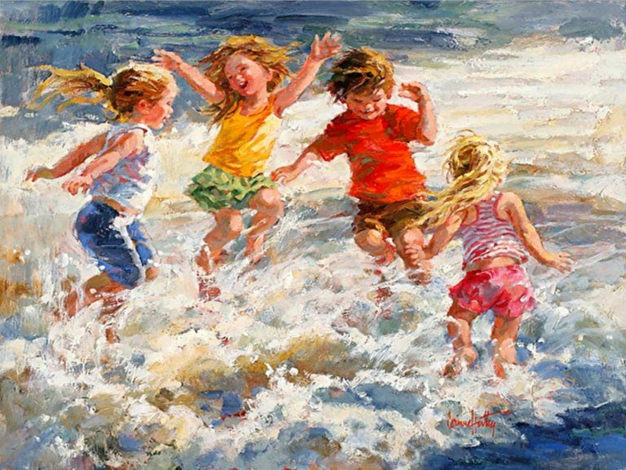

**г. Братск, 2024 год**

1. **Не оставляйте детей без присмотра вблизи водоемов – это опасно!**
2. **Никогда не купайтесь в незнакомых местах**
3. **Не купайтесь в загрязненных водоемах**
4. **Не купайтесь в водоемах, в которых есть ямы и бьют ключи**
5. **Не разрешайте детям и не устраивайте сами во время купания шумные игры на воде – это опасно!**
6. **Находясь на солнце, применяйте меры предосторожности от перегрева и теплового удара.**

**Меры безопасности детей на воде:**

1. **Купаться только в специально отведенных местах и под наблюдением взрослых.**
2. **Не заплывать за знаки.**
3. **Не допускать нарушения мер безопасности на воде.**
4. **Не плавать на надувных матрацах, камерах**
5. **Не купаться в воде, температура которой ниже 18 градусов.**
6. **Не нырять при недостаточной глубине водоема, при необследованном дне (особенно головой вниз), при нахождении вблизи других пловцов.**
7. **Не подплывать близко к моторным лодкам и прочим плавательным средствам.**
8. **Во избежание перегревания отдыхайте на пляже в головном уборе.**

**В связи с наступлением жаркой погоды, в целях недопущения гибели детей на водоемах в летний период обращаемся к Вам с убедительной просьбой: провести разъяснительную работу о правилах поведения на природных и искусственных водоемах и о последствиях их нарушения. Этим Вы предупредите несчастные случаи с Вашими детьми на воде.**

**Прокуратура Падунского района предупреждает родителей**

**Не оставляйте детей у воды без присмотра!**